***Промежуточная аттестация по математике за курс 8 класса***

**Пояснительная записка**

Назначение работы - выявить соответствие знаний и умений, обучающихся планируемым результатам и требованиям математической подготовки по программе курса математики 8 класса.

Время написания работы 90 мин

В экзаменационную работу включено 16 заданий разного уровня сложности: 13 заданий базового уровня сложности, в которых нужно применить базовые умения и навыки; 3 задания более сложного уровня.

В содержание работы включен материал по следующим разделам программы:

− Вычисления и преобразования числовых и буквенных выражений.

− Уравнения и системы.

− Функции и графики.

− Текстовые задачи.

− Теоретические и практические геометрические сведения

− Знание теорем и свойств геометрических объектов и их практическое применение

− Вероятность и статистика.

В соответствии с уровнем заданий и их сложности установлена бальная система оценивания

|  |  |  |  |  |
| --- | --- | --- | --- | --- |
| Баллы | 17-19 | 14-16 | 7-13 | 0-6 |
| **Оценка** | **«5»** | **«4»** | **«3»** | **«2»** |

Задания, вынесенные из программы 8 класса для проверки знаний и умений учащихся.

|  |  |  |  |
| --- | --- | --- | --- |
| **№ задания** | **Основные проверяемые требования к математической подготовке учащихся 8 класса на конец учебного года.** | **Баллы** | **Уровень** |
| 1 | Уметь выполнять арифметические действия с десятичными дробями, с рациональными числами | 1 | базовый |
| 2 | Уметь анализировать табличные данные и сопоставлять с условиями задачи. | 1 | базовый |
| 3 | Уметь решать задачи на проценты | 1 | базовый |
| 4 | Уметь применять свойства степени с целым показателем | 1 | базовый |
| 5 | Уметь преобразовывать иррациональные числа | 1 | базовый |
| 6 | Уметь решать квадратные уравнения любого вида | 1 | базовый |
| 7 | Знание классической теории вероятности | 1 | базовый |
| 8 | Умение находить вероятность сложных событий | 1 | базовый |
| 9 | Уметь находить площадь фигур на квадратной решётке | 1 | базовый |
| 10 | Умение работать с координатной прямой и находить на ней приблизительные значения иррациональных чисел | 1 | базовый |
| 11 | Уметь анализировать графики основных функций и находить требуемые значения по уравнениям функций | 1 | базовый |
| 12 | Уметь находить элементы геометрических фигур на квадратной решётке | 1 | базовый |
| 13 | Умение оперировать основными геометрическими понятиями для установления истинности или ложности высказываний | 1 | базовый |
| 14 | Уметь решать системы уравнений графически | 2 | Сложный |
| 15 | Уметь решать задачи на движение | 2 | Сложный |
| 16 | Уметь решать геометрические задачи | 2 | Сложный |

**8 класс**

**Демонстрационный вариант**

**Инструкция по выполнению работы.** В 1 части работы развернутое решение не требуется. Вычисления выполняйте в черновике. В заданиях 2, 4, 12 с выбором ответа впишите в поле «Ответ» цифру, соответствующую правильному ответу, например: 2 задание, ответ: 3. В заданиях 1, 3, 6, 7, 8, 9, 11 без выбора ответа впишите в поле «Ответ» полученный результат, каждый символ в отдельную клетку,   
например: **–**2,8

|  |  |  |  |  |
| --- | --- | --- | --- | --- |
| **-** | **2** | **,** | **8** |  |

**1 часть**

|  |  |  |
| --- | --- | --- |
| **№** | **Задание и варианты ответа** | **Ответ** |
|  | Найдите зна­че­ние вы­ра­же­ния | |  |  |  |  |  | | --- | --- | --- | --- | --- | |  |  |  |  |  | |
|  | В таб­ли­це пред­став­ле­ны нор­ма­ти­вы по тех­ни­ке чте­ния в тре­тьем классе. Какую от­мет­ку по­лу­чит третьеклассник, про­чи­тав­ший в фев­ра­ле 85 слов за минуту?  *В от­ве­те ука­жи­те* ***номер*** *пра­виль­но­го ва­ри­ан­та.*    1) «2» 2) «3» 3) «4» 4) «5» | |  |  |  |  |  | | --- | --- | --- | --- | --- | |  |  |  |  |  | |
|  | Клиент Сбербанка Сидоров положил на счет 120000 рублей. Сколько рублей будет на его счете через год, если банк начисляет по данному вкладу 14 % годовых? | |  |  |  |  |  | | --- | --- | --- | --- | --- | |  |  |  |  |  | |
|  | Упростите выражение .  1) 2)  3)  4) *m*11 | |  |  |  |  |  | | --- | --- | --- | --- | --- | |  |  |  |  |  | |
|  | Расположите в порядке возрастания числа:  5; 2; 3  1) 2; 3;5 2) 2; 5; 3 3) 5; 2; 3 4) 3;5; 2 | |  |  |  |  |  | | --- | --- | --- | --- | --- | |  |  |  |  |  | |
|  | Решите уравнение $2x^{2}- 3x - 20 = 0.$ В ответе запишите меньший из корней. | |  |  |  |  |  | | --- | --- | --- | --- | --- | |  |  |  |  |  | |
|  | В стопке лежат тетради: три новых в линейку, 15 новых в клетку и 12 исписанных в клетку. Какова вероятность того, что первой лежит новая тетрадь в линейку? | |  |  |  |  |  | | --- | --- | --- | --- | --- | |  |  |  |  |  | |
|  | Известно, что в некотором регионе вероятность того, что родившийся младенец окажется мальчиком, равна 0,512. В 2010 г. в этом регионе на 1000 родившихся младенцев в среднем пришлось 477 девочек. На сколько частота рождения девочек в 2010 г. в этом регионе отличалась от вероятности этого события? | |  |  |  |  |  | | --- | --- | --- | --- | --- | |  |  |  |  |  | |
|  | pic.110Найдите площадь трапеции | |  |  |  |  |  | | --- | --- | --- | --- | --- | |  |  |  |  |  | |
|  | Какое из чисел отмечено на координатной прямой точкой A?https://math-oge.sdamgia.ru/get_file?id=5977  *В ответе укажите номер правильного варианта.*    1)  2)   3)   4) | |  |  |  |  |  | | --- | --- | --- | --- | --- | |  |  |  |  |  | |
|  | Найдите значение *k* по графику функции $y=\frac{k}{x}$, изображенному на рисунке  1) 2 2) 0,5  3) 0,5 4) | |  |  |  |  |  | | --- | --- | --- | --- | --- | |  |  |  |  |  | |
|  | pic.4Найдите длину средней линии треугольника, параллельной стороне АВ.  С  А  В | |  |  |  |  |  | | --- | --- | --- | --- | --- | |  |  |  |  |  | |
|  | Укажите номера верных утверждений.   1)  Если три стороны одного треугольника пропорциональны трем сторонам другого треугольника, то треугольники подобны.  2)  Сумма смежных углов равна 180°.  3)  Любая высота равнобедренного треугольника является его биссектрисой.  *Если утверждений несколько, запишите их номера в порядке возрастания без запятой и других разделительных знаков.* | |  |  |  |  |  | | --- | --- | --- | --- | --- | |  |  |  |  |  | |

**2 часть**

**Инструкция по выполнению работы.** *Во 2 части работы необходимо привести полное решение на отдельном листе.*

**14.** Решите систему графически $$\left\{\begin{aligned}y=\sqrt{x} \\ y=x^{2}\end{aligned}\right.$$

**15.** Лодка прошла по течению реки 36 км и вернулась обратно, затратив на весь путь 3,5 ч. Скорость течения равна 3 км/ч, найдите собственную скорость лодки.

**16.** В прямоугольной трапеции *ABCD* с основаниями *AD* и *BC* диагональ *BD* равна 18, а угол *А* равен 45°. Найдите большую боковую сторону, если меньшее основание трапеции равно $12\sqrt{2}$. Запишите решение и ответ.

**8 класс ОТВЕТЫ Демонстрационный вариант**

**Инструкция по выполнению работы.** В 1 части работы развернутое решение не требуется. Вычисления выполняйте в черновике. В заданиях 2, 4, 12 с выбором ответа впишите в поле «Ответ» цифру, соответствующую правильному ответу, например: 2 задание, ответ: 3. В заданиях 1, 3, 6, 7, 8, 9, 11 без выбора ответа впишите в поле «Ответ» полученный результат, каждый символ в отдельную клетку,   
например: **–**2,8

|  |  |  |  |  |
| --- | --- | --- | --- | --- |
| **-** | **2** | **,** | **8** |  |

**1 часть**

|  |  |  |
| --- | --- | --- |
| **№** | **Задание и варианты ответа** | **Ответ** |
|  | Найдите зна­че­ние вы­ра­же­ния | |  |  |  |  |  | | --- | --- | --- | --- | --- | | **-** | **3** | **,** | **9** | **5** | |
|  | В таб­ли­це пред­став­ле­ны нор­ма­ти­вы по тех­ни­ке чте­ния в тре­тьем классе. Какую от­мет­ку по­лу­чит третьеклассник, про­чи­тав­ший в фев­ра­ле 85 слов за минуту?  *В от­ве­те ука­жи­те* ***номер*** *пра­виль­но­го ва­ри­ан­та.*    1) «2» 2) «3» 3) «4» 4) «5» | |  |  |  |  |  | | --- | --- | --- | --- | --- | | **4** |  |  |  |  | |
|  | Клиент Сбербанка Сидоров положил на счет 12000 рублей. Сколько рублей будет на его счете через год, если банк начисляет по данному вкладу 14 % годовых? | |  |  |  |  |  | | --- | --- | --- | --- | --- | | **1** | **3** | **6** | **8** | **0** | |
|  | Упростите выражение .  1) 2)  3)  4) *m*11 | |  |  |  |  |  | | --- | --- | --- | --- | --- | | **2** |  |  |  |  | |
|  | Расположите в порядке возрастания числа:  5; 2; 3  1) 2; 3;5 2) 2; 5; 3 3) 5; 2; 3 4) 3;5; 2 | |  |  |  |  |  | | --- | --- | --- | --- | --- | | **2** |  |  |  |  | |
|  | Решите уравнение $2x^{2} - 3x - 20 = 0$. В ответе запишите меньший из корней. | |  |  |  |  |  | | --- | --- | --- | --- | --- | | **-** | **2** | **,** | **5** |  | |
|  | В стопке лежат тетради: три новых в линейку, 15 новых в клетку и 12 исписанных в клетку. Какова вероятность того, что первой лежит новая тетрадь в линейку? | |  |  |  |  |  | | --- | --- | --- | --- | --- | | **0** | **,** | **1** |  |  | |
|  | Известно, что в некотором регионе вероятность того, что родившийся младенец окажется мальчиком, равна 0,512. В 2010 г. в этом регионе на 1000 родившихся младенцев в среднем пришлось 477 девочек. На сколько частота рождения девочек в 2010 г. в этом регионе отличалась от вероятности этого события? | |  |  |  |  |  | | --- | --- | --- | --- | --- | | **0** | **,** | **0** | **1** | **1** | |
|  | pic.110Найдите площадь трапеции | |  |  |  |  |  | | --- | --- | --- | --- | --- | | **1** | **4** |  |  |  | |
|  | Какое из чисел отмечено на координатной прямой точкой A?https://math-oge.sdamgia.ru/get_file?id=5977    *В ответе укажите номер правильного варианта.*    1)  2)   3)   4) | |  |  |  |  |  | | --- | --- | --- | --- | --- | | **2** |  |  |  |  | |
|  | Найдите значение *k* по графику функции $y=\frac{k}{x}$,  изображенному на рисунке  1) 2 2) 0,5 3) 0,5 4) | |  |  |  |  |  | | --- | --- | --- | --- | --- | | **4** |  |  |  |  | |
|  | pic.4Найдите длину средней линии треугольника, параллельной стороне АВ.  С  А  В | |  |  |  |  |  | | --- | --- | --- | --- | --- | | **3** |  |  |  |  | |
|  | Укажите номера верных утверждений.   1)  Если три стороны одного треугольника пропорциональны трем сторонам другого треугольника, то треугольники подобны.  2)  Сумма смежных углов равна 180°.  3)  Любая высота равнобедренного треугольника является его биссектрисой.  *Если утверждений несколько, запишите их номера в порядке возрастания без запятой и других разделительных знаков.* | |  |  |  |  |  | | --- | --- | --- | --- | --- | | **1** | **2** |  |  |  | |

**2 часть**

**Инструкция по выполнению работы.**

*Во 2 части работы необходимо привести полное решение на отдельном листе.*

**14)** Решите систему графически

1. Построим график

|  |  |  |  |
| --- | --- | --- | --- |
| **x** | 0 | 1 | 4 |
| **y** | 0 | 1 | 2 |

2. Построим график $y=x^{2}$. Найдем свойства заданной параболы.

1) следовательно ветви направлены вверх

2) Вершина параболы определяется по формуле $x=-\frac{b}{2a}$ , $а=1, в=0$, следователь координаты вершины равны (0;0)

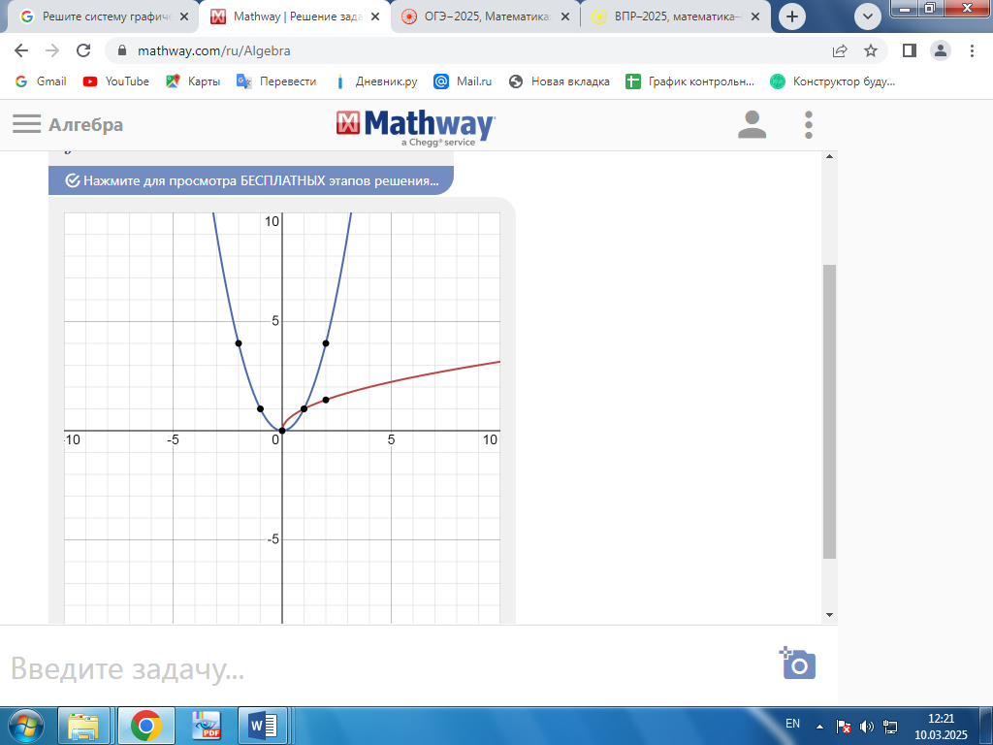3) Найдем точки пересечения с осью ОХ, это нули функции поэтому приравниваем функцию к 0, получаем

4) Найдем точки пересечения с осью ОУ. Значение свободного слагаемого отвечает за точку пересечения с ОУ, в данном случае значение .

5) Зададим дополнительные точки, используем свойство симметрии параболы и отобразим точки относительно оси симметрии $x=0$

|  |  |  |  |
| --- | --- | --- | --- |
| **x** | 0 | 1 | 2 |
| **y** | 0 | 1 | 4 |

Таким образом получим точки пересечения (0;0), (1;1).

Ответ: (0;0), (1;1).

**15)** Лодка прошла по течению реки 36 км и вернулась обратно, затратив на весь путь 3,5 ч. Скорость течения равна 3 км/ч, найдите собственную скорость лодки.

**Решение.**

Пусть x- собственную скорость лодки, $x>0$.

|  |  |  |  |
| --- | --- | --- | --- |
|  | v | S | t  3,5ч |
| По течению | $$x+3$$ | 36 | $$\frac{36}{x+3}$$ |
| Против течения | $$x-3$$ | 36 | $$\frac{36}{x-3}$$ |

Составим уравнение

$$\frac{36}{x+3}+\frac{36}{x-3}=5$$

Приведем к общему знаменателю $\left(x+3\right)\left(x-3\right)$

$$\frac{36\left(x-3\right)-36\left(x+3\right)}{\left(x+3\right)\left(x-3\right)}=\frac{5\left(x+3\right)\left(x-3\right)}{\left(x+3\right)\left(x-3\right)}$$

Наложим ограничения на знаменатель $\left(x+3\right)\left(x-3\right)≠0$ $x≠-3, x≠3$

$$36x-108+36x+108=5 \left(x^{2}-9\right)$$

$$5x^{2}-72x-45=0$$

$$a=5, b=-72, c=-45$$

$x_{1}=\frac{-b-\sqrt{b^{2}-4ac}}{2a}=\frac{72-78}{2∙5}=-0,6$ не подходит условию задачи

- скорость лодки

Ответ:15 км/ч

**16)** В прямоугольной трапеции *ABCD* с основаниями *AD* и *BC* диагональ *BD* равна 18, а угол *А* равен 45°. Найдите большую боковую сторону, если меньшее основание трапеции равно $12\sqrt{2}$. Запишите решение и ответ.

**Решение.**

1. 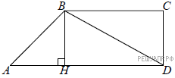В трапеции *ABCD* боковая сторона *CD* перпендикулярна основаниям, тогда большая боковая сторона — *AB*. Построим высоту *ВН*.
2. Рассмотрим прямоугольный ▲*BCD*

по теореме Пифагора ${BD}^{2}={BC}^{2}+{CD}^{2}$

$$CD=\sqrt{{BD}^{2}-{BC}^{2}}=\sqrt{{{18}^{2}-\left(12\sqrt{2}\right)}^{2}}=6$$

Проведем высоту *BH* трапеции *ABCD*, *BH*  =  *CD*  =  6.

1. Рассмотрим ▲ *ABH – прямоугольный.* По сумме двух острых углов прямоугольного треугольника $˂А+˂В=90°⇒˂В=90°-45°=45°$ $⇒˂А=˂В$ т.о. по признаку равнобедренного треугольника ▲ *ABH –* равнобедренный прямоугольный.

по теореме Пифагора ${AB}^{2}={AH}^{2}+{BH}^{2}$

$$AB=\sqrt{{AH}^{2}-{BH}^{2}}=\sqrt{{6^{2}-6}^{2}}=6\sqrt{2}$$

Ответ: $6\sqrt{2}$